Gdzie rodzina wielodzietna kupi mieszkanie z dopłatą
Nowelizacja programu Mieszkanie dla młodych ma przynieść niedługo rodzinom z co najmniej trójką dzieci wyższe dopłaty. Dodatkowo, rząd chce dopłacać im do mieszkań o większej powierzchni - nawet do 85 m kw. Czy na rynku deweloperskim znajdziemy lokale kwalifikujące się do MdM o takim metrażu? Czy firmy planują ich budowę? Analitycy portalu nieruchomości Dompress.pl zapytali o to przedstawicieli wiodących spółek.

Mirosław Kujawski, członek zarządu LC Corp
Mieszkania o pow. do 85 m kw. mamy i będziemy mieć w ofercie. Nie wynika to jednak z chęci dostosowania się do warunków programu dopłat, ale raczej oczekiwań klientów co do kompaktowych mieszkań, w których na relatywnie niewielkiej powierzchni znajduje się możliwie duża liczba pomieszczeń. Tego typu lokale, które dodatkowo spełniają wymóg cenowy w programie MdM mamy w projekcie Mała Praga w Warszawie, Powstańców 33 w podwarszawskich Ząbkach, Osiedle Przy Srebrnej w Gdańsku, Osiedle Pustynna w Łodzi, Słoneczne Miasteczko w Krakowie, czy Dolina Piastów i Osiedle Stabłowicka 77 we Wrocławiu.
Katarzyna Żarska z firmy Marvipol
Lokale do 85 m kw. powstaną w kolejnym etapie realizacji inwestycji Central Park Ursynów w Warszawie. Można je również kupić w gotowych warszawskich inwestycjach, w Osiedlu Zielona Italia we Włochach i w Rezydencji Arteco na Żoliborzu.
Tomasz Sznajder, wiceprezes zarządu Polnord
Polnord planuje zwiększyć liczbę mieszkań trzypokojowych w swoich nowych projektach inwestycyjnych. Widzimy rosnące zainteresowanie klientów coraz większymi lokalami. Oczekujemy także, że nowelizacja programu MdM, polegająca na zwiększeniu dopłat dla rodzin wielodzietnych i zwiększeniu limitu powierzchni lokalu, do jakiej przysługuje wsparcie, zaowocuje wzrostem sprzedaży mieszkań trzypokojowych i większych.
Duży wybór takich mieszkań Polnord przewiduje we wszystkich projektach uruchamianych w tym roku, m.in. w nowym etapie CityPark w Łodzi, w inwestycji Brama Sopocka w Gdyni, Neptun Ząbki pod Warszawą oraz inwestycjach planowych w Szczecinie, Kowalach koło Gdańska i Olsztynie.
Monika Kudełko z firmy Activ Investment
Przy planowaniu nowych inwestycji skupiamy się głównie na małych, kompaktowych mieszkaniach. Nie mniej, zarówno w Krakowie w inwestycji Banacha, w Katowicach w projekcie 4 Wieże, jak i we Wrocławiu w osiedlu Skarbowców II mamy w ofercie lokale o powierzchni do 85 m kw., których cena za m kw. mieści się w limicie MdM. Dzięki łączeniu mniejszych lokali, możemy też poszerzyć wybór tego typu mieszkań.
Alicja Dolińska, dyrektor działu marketingu i reklamy Dolcan
Mieszkania kwalifikujące się do programu dla rodzin wielodzietnych, o odpowiednim metrażu i cenie, są dostępne w naszych warszawskich inwestycjach bezczynszowych Rudy Rydz i Konik Polny oraz Pasikonik w podwarszawskich Markach. W naszych osiedlach projektowane są lokale o różnym metrażu, również te większe. Nie planujemy jednak projektów zorientowanych wyłącznie na znowelizowany program MdM.
Magdalena Rurarz, dyrektor działu sprzedaży i marketingu Victoria Dom
Mieszkania o powierzchni do 85 m kw., kwalifikujące się do programu dopłat są dostępne w Osiedlu Classic II. W tej inwestycji niektóre mieszkania możemy też łączyć. Takie lokale będzie można również kupić w naszej nowej inwestycji na warszawskim Targówku.
Zuzanna Kordzi dyrektor ds. handlowych w ECO-Classic
Przyznam, że przewidzieliśmy zmianę trendu rynkowego i mamy w ofercie wygodne i funkcjonalne mieszkania o metrażu 70-85 m kw. w inwestycji Hubertus na warszawskim Służewcu, a także w projekcie Wolne Miasto w Gdańsku. Proces inwestycyjny jest na tyle długi, że nie sposób kierować się w trakcie tworzenia założeń do inwestycji wyłączenie zmianami w programie dopłat. Tym bardziej, że ostatnia nowelizacja ustawy o MdM nie miała znaczącego wpływu na faktyczne polepszenie sytuacji rodzin wielodzietnych w ogólnym ujęciu.
Urszula Hofman, reprezentująca Grupę Inwest
Mieszkania o pow. 80-85 m kw. są obecnie dostępne w dwóch naszych inwestycjach na warszawskiej Pradze, przy ul. Morgowej i ul. Siedleckiej. W nowych projektach również planujemy lokale o tej powierzchni. Staramy się, aby mieszkania o takim metrażu miały minimum 4 pokoje, łazienkę i oddzielną toaletę, garderobę oraz miejsce na przestronne szafy wnękowe. Jeżeli jednak klient ma określone oczekiwania względem rozplanowania powierzchni, nawet w gotowych mieszkaniach możemy przestawić ścianki działowe, przenieść instalacje, czyli wykonać kompleksowe rozwiązania według indywidualnych potrzeb.
Jarosław Jankowski, prezes zarządu Grupy Waryński
Realizowane przez nas inwestycje mieszkaniowe na warszawskiej Woli, zlokalizowane są w bliskiej odległości od centrum. Usytuowanie oraz standard wykończenia kompleksów definiują poziom oferowanych cen mieszkań. Dlatego też, w obecnie realizowanych etapach inwestycji Miasto Wola i Stacja Kazimierz nie zaplanowaliśmy lokali, które mogłyby zostać objęte dopłatami w ramach programu MdM. Nie wykluczamy jednak, iż w kolejnych fazach naszych projektów takie mieszkania zostaną uwzględnione w ofercie.
Janusz Miller, dyrektor ds. sprzedaży i marketingu Home Invest
Planujemy budowę mieszkań o metrażu do 85 m kw. w naszych, kolejnych inwestycjach. Jesteśmy świadomi, że rodziny z dziećmi poszukują większych mieszkań. Osoby, które chcą skorzystać z programu MdM będą miały już wkrótce możliwość nabycia takiego mieszkania w naszej najnowszej inwestycji, zlokalizowanej w warszawskiej dzielnicy Włochy.
Małgorzata Ostrowska, członek zarządu oraz dyrektor marketingu i sprzedaży w J.W. Construction Holding S.A.
Tego typu mieszkania będą dostępne w osiedlu Zielona Dolina w Warszawie, w pełni objętej programem MdM. Prawdziwym hitem rynkowym są domy na osiedlu Villa Campina, zlokalizowanym w pobliżu warszawskiego Bemowa, gdzie w cenie dwupokojowego mieszkania w centrum Warszawy klienci mogą nabyć dom o powierzchni do 110 m kw. z ogródkiem. W okolicy znajduje się wiele ścieżek rowerowych i tras turystycznych, a edukacyjna i kulturalna oferta stolicy znajduje się w zasięgu ręki mieszkańców. Dojazd do Bemowa zajmuje 8 min. Domy w zabudowie szeregowej łączą się tylko z garażami, dzięki czemu spełniają kryteria domu wolnostojącego.
Karolina Guzik, koordynator sprzedaży Skanska Residential Development Poland
W związku z nowelizacją programu MdM chcemy wyjść naprzeciw potrzebom dużych rodzin. Być może w kolejnych fazach projektu Park Ostrobramska pojawią się mieszkania, które będą kwalifikowały się do dopłat.
Piotr Kijanka, dyrektor ds. sprzedaży w Wawel Service
Nie planujemy budowy inwestycji z mieszkaniami o pow. 85 m kw., których ceny umożliwiałyby skorzystanie z dopłat w programie MdM.

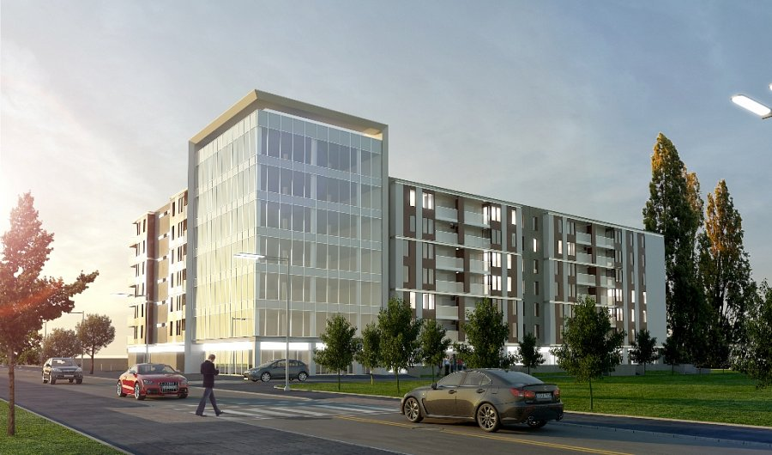
Autor: Kamil Niedźwiedzki

